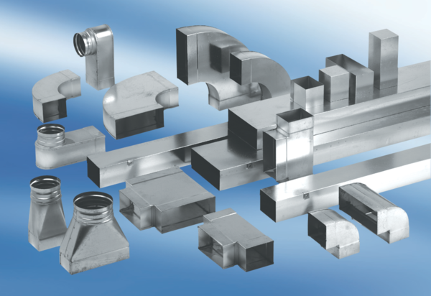90°-os hosszú függőleges könyökcsatorna KB90LV/80/200Csomagolási egység: 1 darabVálaszték: K
Termékszám: 0055.0581Gyártó: MAICO

